BÁO CÁO PHÂN TÍCH CHI TIẾT
QUY TRÌNH CHĂM SÓC KHÁCH HÀNG VIETTEL POST
3.9. Quy trình Chăm sóc khách hàng
Kiến trúc quy trình
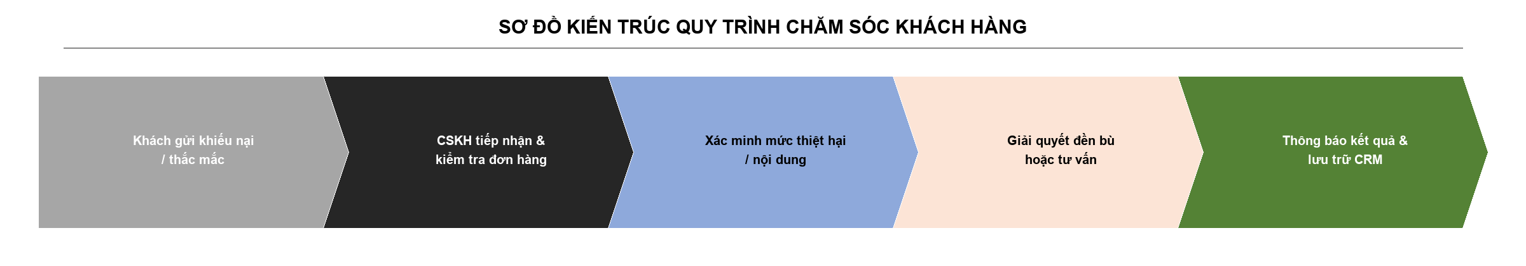
Hình 3.9.0: Sơ đồ Kiến trúc quy trình Chăm sóc khách hàng Viettel Post
3.9.1. Phương pháp thực hiện
3.9.1.1. Dựa trên bằng chứng
3.9.1.1.1. Mô tả quy trình
Quy trình Chăm sóc khách hàng (CSKH) của Viettel Post được kích hoạt khi Khách hàng phát sinh khiếu nại về chất lượng dịch vụ (hàng hư hỏng, mất mát, chậm giao) hoặc cần tư vấn, giải đáp thắc mắc về chính sách.
Khách hàng gửi khiếu nại/thắc mắc qua ứng dụng Viettel Post, tổng đài, website hoặc trực tiếp tại bưu cục. Đi kèm là mã vận đơn, hình ảnh hàng hóa hoặc chứng từ liên quan.
Tại bộ phận CSKH, nhân viên tiếp nhận và kiểm tra thông tin đơn hàng. Nếu hồ sơ thiếu chứng từ, CSKH yêu cầu bổ sung (tỷ lệ rework r = 20%). Khi hồ sơ hợp lệ, CSKH xác minh mức độ thiệt hại hoặc nội dung thắc mắc.
CSKH phân loại yêu cầu thành 2 nhóm:
• Khiếu nại đền bù (chiếm 67% trong tổng yêu cầu CSKH): CSKH xác minh mức độ thiệt hại, tính toán mức đền bù theo quy định và thực hiện bồi thường cho khách hàng.
• Tư vấn hỗ trợ (chiếm 33%): CSKH giải đáp trực tiếp thắc mắc về chính sách đổi trả, cước phí, thời gian giao hàng và các dịch vụ khác.
CSKH gửi thông báo kết quả qua App/SMS và khách hàng nghiệm thu kết quả phản hồi.
3.9.1.1.2. Sơ đồ tổ chức
Quy trình CSKH được biểu diễn chi tiết trong sơ đồ BPMN riêng (QuyTrinhCSKH.bpmn) gồm 2 Swimlanes: Khách hàng và Bộ phận CSKH.
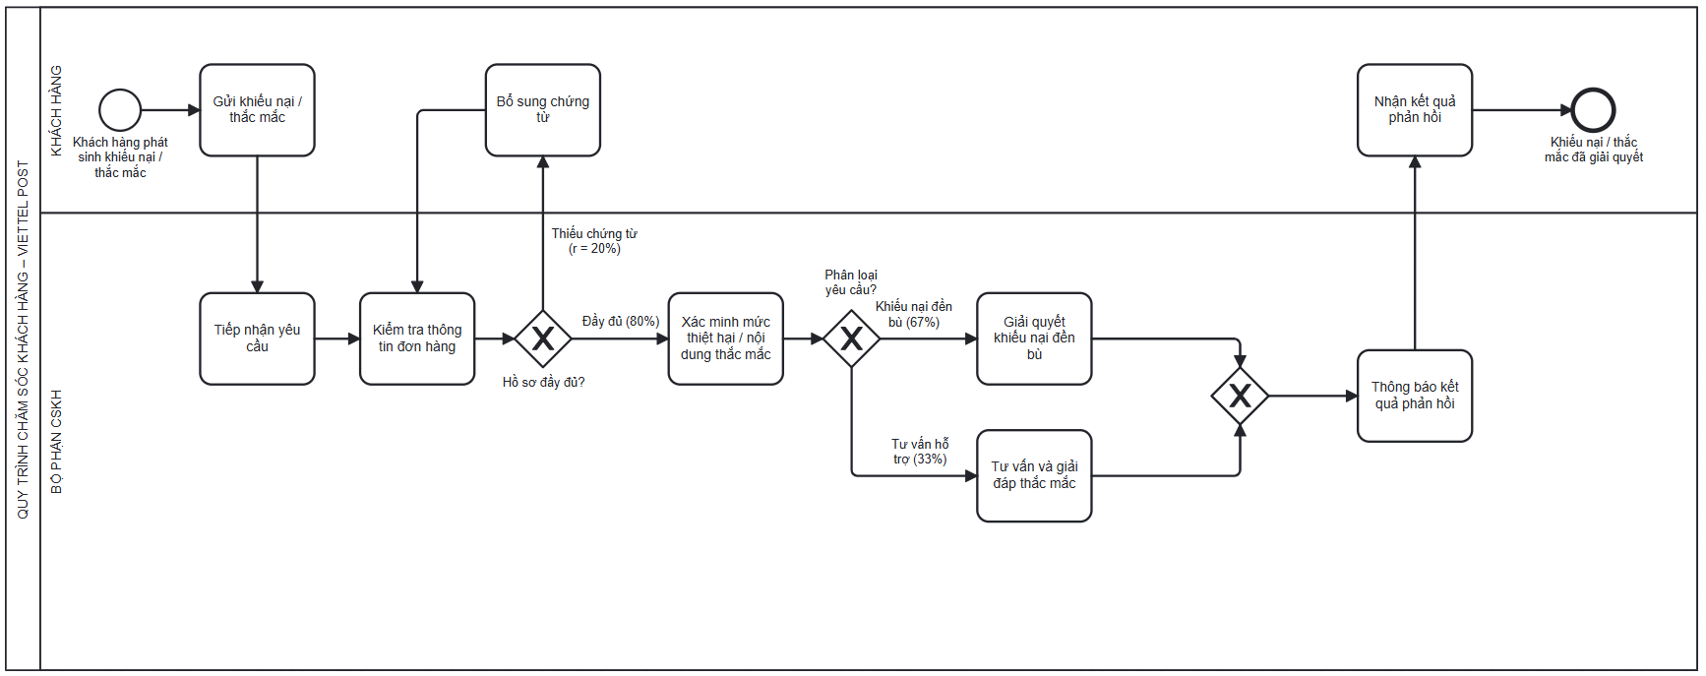
Hình 3.9.1: Sơ đồ BPMN quy trình Chăm sóc khách hàng Viettel Post
3.9.1.1.3. Kế hoạch làm việc
Mục tiêu kế hoạch:
• Rút ngắn thời gian xử lý khiếu nại/thắc mắc xuống dưới 4 giờ làm việc.
• Giảm tỷ lệ hồ sơ phải bổ sung chứng từ từ 20% xuống dưới 10%.
• Đạt tỷ lệ giải quyết khiếu nại đúng hạn SLA trên 95%.
• Tăng mức độ hài lòng khách hàng (CSAT) lên trên 4.0/5.0.
Kế hoạch công việc theo ca:
Ca làm việc | Khung giờ | Hoạt động chính
Ca sáng | 08:00 - 12:00 | Tiếp nhận khiếu nại/thắc mắc mới, kiểm tra và xác minh
Ca chiều | 13:00 - 17:00 | Xử lý đền bù, tư vấn chính sách, gửi thông báo kết quả
Ca tối (trực) | 17:00 - 21:00 | Xử lý khiếu nại khẩn cấp

Kế hoạch công việc theo tuần:
Ngày | Hoạt động chính
Thứ 2 | Tổng hợp khiếu nại/thắc mắc tồn đọng, phân công ưu tiên
Thứ 3 - 5 | Xử lý luồng chính: tiếp nhận, xác minh, đền bù, tư vấn
Thứ 6 | Rà soát SLA, báo cáo KPI CSKH, tổng hợp phản hồi khách hàng
Thứ 7 | Trực ca tối xử lý khẩn cấp

3.9.1.1.4. Thuật ngữ và sổ tay
Thuật ngữ | Giải thích
CSKH | Chăm sóc khách hàng - Bộ phận tiếp nhận và xử lý khiếu nại, tư vấn
CRM | Customer Relationship Management - Hệ thống quản lý quan hệ khách hàng
SLA | Service Level Agreement - Cam kết mức dịch vụ
CSAT | Customer Satisfaction Score - Chỉ số hài lòng khách hàng
VA | Value-Added - Hoạt động tạo giá trị trực tiếp
BVA | Business Value-Added - Hoạt động cần thiết cho vận hành
NVA | Non-Value-Added - Hoạt động không tạo giá trị
CTE | Cycle Time Efficiency - Hiệu suất thời gian chu kỳ
T_proc | Processing Time - Thời gian xử lý thực tế
T_wait | Waiting Time - Thời gian chờ đợi
Rework Loop | Vòng lặp làm lại - Khách bổ sung chứng từ

3.9.1.1.5. Biểu mẫu
Biểu mẫu 1: Biểu mẫu workshop thu thập thông tin quy trình CSKH
Mục đích: thu thập thông tin thực tế từ bộ phận CSKH để xây dựng mô hình quy trình AS-IS.
Nội dung | Chi tiết
Tên workshop | Thu thập thông tin quy trình Chăm sóc khách hàng
Ngày thực hiện | [Ngày/Tháng/Năm]
Địa điểm | Phòng họp Viettel Post / Online
Người chủ trì | [Họ tên - Chức vụ]
Thành phần tham dự | Đại diện CSKH, Quản lý CSKH
Mục tiêu | Xác định luồng xử lý khiếu nại và tư vấn, điểm nghẽn, lãng phí
Kết quả mong đợi | Bản mô tả quy trình CSKH AS-IS, đề xuất cải tiến

Biểu mẫu 2: Biểu mẫu cuộc họp
Mục đích: ghi nhận nội dung và phân công sau họp rà soát khiếu nại.
Nội dung | Chi tiết
Tiêu đề | [Tên cuộc họp]
Ngày/Giờ | [Ngày/Tháng/Năm - Giờ]
Người chủ trì | [Họ tên - Chức vụ]
Thành phần | [Danh sách]
Nội dung | [Mô tả]
Quyết định | [Liệt kê]
Hành động tiếp theo | [Công việc - Người phụ trách - Deadline]

3.9.1.2. Phỏng vấn
3.9.1.2.1. Câu hỏi định tính
5 câu có cấu trúc + 5 câu không cấu trúc, tập trung vào quy trình CSKH:
STT | Loại | Câu hỏi | Đối tượng
1 | Có cấu trúc | Anh/Chị đánh giá mức độ hài lòng về tốc độ phản hồi CSKH? (1→5) | Khách hàng
2 | Có cấu trúc | Hệ thống CRM có đáp ứng đủ tính năng tra cứu và xử lý khiếu nại? (Có/Không/Một phần) | CSKH
3 | Có cấu trúc | Anh/Chị có dùng App theo dõi tiến độ khiếu nại? (Luôn luôn/Thỉnh thoảng/Không) | Khách hàng
4 | Có cấu trúc | Mức đền bù hiện tại có phù hợp với mức thiệt hại thực tế? (Luôn luôn/Thỉnh thoảng/Không) | Khách hàng
5 | Có cấu trúc | Thời gian phản hồi khiếu nại có đúng cam kết SLA? (Luôn luôn/Thỉnh thoảng/Không) | Quản lý CSKH
6 | Không cấu trúc | Đâu là điểm nghẽn lớn nhất trong quy trình xử lý khiếu nại hiện tại? | CSKH
7 | Không cấu trúc | Mô tả một tình huống khiếu nại phức tạp gần đây và cách giải quyết? | CSKH
8 | Không cấu trúc | Khó khăn chính khi xác minh mức thiệt hại để tính đền bù? | CSKH
9 | Không cấu trúc | Đề xuất giải pháp giảm thời gian xử lý tư vấn cho khách hàng? | CSKH
10 | Không cấu trúc | Việc nâng cấp CRM sẽ thay đổi quy trình CSKH hàng ngày thế nào? | Quản lý CSKH

3.9.1.2.2. Câu hỏi định lượng
5 câu có cấu trúc + 5 câu không cấu trúc:
STT | Loại | Câu hỏi | Đối tượng
1 | Có cấu trúc | Trung bình mỗi ngày CSKH tiếp nhận bao nhiêu khiếu nại/thắc mắc? (đơn/ngày) | CSKH
2 | Có cấu trúc | Thời gian trung bình xử lý 1 khiếu nại đền bù từ đầu đến cuối? (phút) | CSKH
3 | Có cấu trúc | Tỷ lệ khiếu nại được giải quyết trong SLA cam kết? (%) | Quản lý CSKH
4 | Có cấu trúc | Tỷ lệ hồ sơ khiếu nại phải bổ sung chứng từ? (%) | CSKH
5 | Có cấu trúc | Thời gian trung bình tư vấn 1 thắc mắc? (phút) | CSKH
6 | Không cấu trúc | Chi phí trung bình xử lý 1 khiếu nại đền bù? | Quản lý CSKH
7 | Không cấu trúc | Bao nhiêu % thời gian ca làm việc dành cho xác minh thủ công? | CSKH
8 | Không cấu trúc | Mùa cao điểm, số khiếu nại tăng bao nhiêu lần? | Quản lý CSKH
9 | Không cấu trúc | Tỷ lệ khách hàng hài lòng sau khi được giải quyết khiếu nại? | Quản lý CSKH
10 | Không cấu trúc | Nếu nâng cấp CRM, ước tính giảm bao nhiêu % thời gian xử lý? | CSKH

3.9.2. Phân tích quy trình
Tác nhân tham gia: Khách hàng (khởi tạo khiếu nại/thắc mắc); Bộ phận CSKH (tiếp nhận, xác minh, giải quyết đền bù, tư vấn).
Giá trị mang lại: Giải quyết khiếu nại nhanh, bảo vệ quyền lợi tài chính khách hàng, tư vấn chính sách dịch vụ.
Kết quả có thể xảy ra: (1) Giải quyết khiếu nại đền bù; (2) Tư vấn giải đáp thắc mắc.
3.9.3. Phân tích định tính
3.9.3.1. Phân tích giá trị gia tăng
Phân loại 7 bước quy trình CSKH thành 3 nhóm: VA, BVA, NVA.
Hoạt động | Bộ phận | Loại giá trị
1. Gửi khiếu nại / thắc mắc | Khách hàng | VA
2. Cung cấp chứng từ bổ sung (rework) | Khách hàng | NVA
3. Tiếp nhận yêu cầu | CSKH | BVA
4. Kiểm tra thông tin đơn hàng | CSKH | BVA
5. Xác minh mức thiệt hại / nội dung thắc mắc | CSKH | BVA
6. Giải quyết đền bù / Tư vấn hỗ trợ | CSKH | VA
7. Thông báo kết quả phản hồi | CSKH | BVA

3.9.3.2. Phân tích lãng phí
3 loại lãng phí trong quy trình CSKH:
Nhóm lãng phí | Loại | Biểu hiện
Chờ đợi | Waiting | Hồ sơ chờ xác minh thông tin mất thời gian do trao đổi thủ công.
Lỗi / Làm lại | Defects | Hồ sơ khiếu nại thiếu chứng từ, phải yêu cầu khách bổ sung.
Làm quá mức | Over-processing | Kiểm tra lại thông tin đơn hàng đã có trên hệ thống.

3.9.3.3. Phân tích các bên liên quan
1. Khách hàng
Mối quan tâm:
• Khiếu nại được xử lý đúng hạn, có thông báo rõ từng bước.
• Nhận tiền đền bù bồi thường đúng hạn cam kết.
• Được tư vấn chính sách dịch vụ rõ ràng.
Yếu kém tiềm năng:
• Phải bổ sung chứng từ nhiều lần.
• Khó theo dõi tiến độ khiếu nại trên ứng dụng.
2. Bộ phận CSKH
Mối quan tâm:
• Tiếp nhận đầy đủ thông tin từ khâu khởi tạo.
• Xác minh mức thiệt hại nhanh để chốt đền bù.
• Đạt chỉ số SLA cam kết.
Yếu kém tiềm năng:
• Tốn thời gian xác minh thủ công do hệ thống CRM chưa tích hợp đầy đủ.
• Áp lực xử lý tồn đọng trong đợt cao điểm.
3.9.3.4. Phân tích nguyên nhân gốc rễ
Áp dụng mô hình 5 Whys cho lãng phí trong quy trình CSKH:
Thời gian chờ xác minh khiếu nại kéo dài
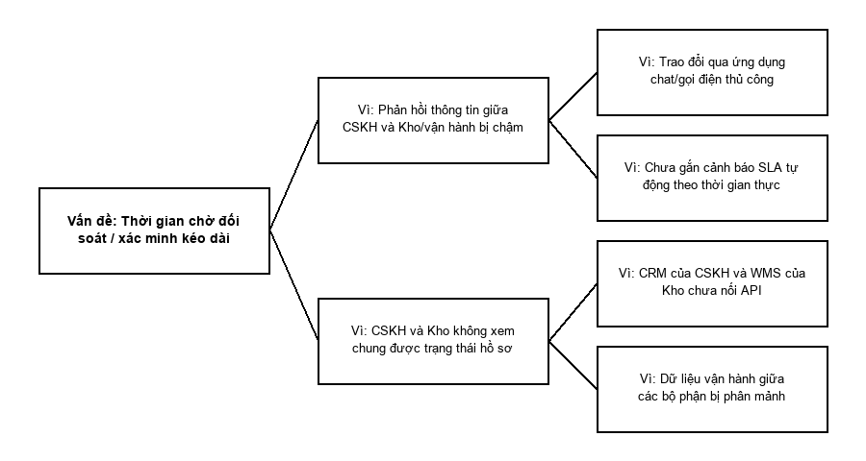
Hình 3.9.2: Sơ đồ Why-Why — thời gian chờ xác minh
Sai sót chứng từ khiếu nại phải nộp bổ sung
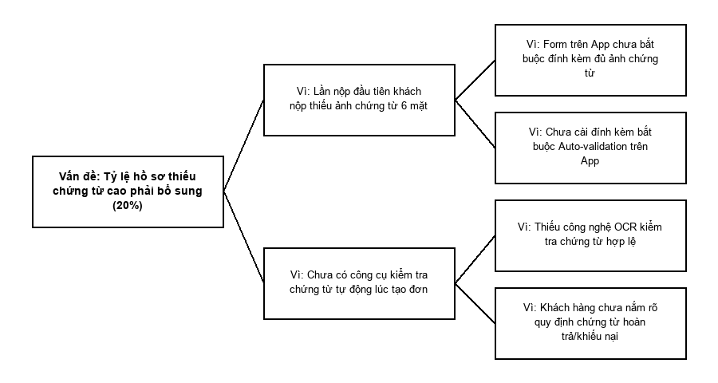
Hình 3.9.3: Sơ đồ Why-Why — sai sót chứng từ khiếu nại
Nguyên nhân gốc rễ: CRM chưa tích hợp đầy đủ dữ liệu vận đơn và trạng thái giao hàng, nhân viên phải tra cứu thủ công trên nhiều hệ thống.
3.9.4. Phân tích định lượng
3.9.4.1. Thời gian
Đơn giá nhân sự: CSKH 1.042 VNĐ/phút.
Thời gian xử lý:
Bước | Bộ phận | Thời gian
1. Gửi khiếu nại / thắc mắc | Khách hàng | 5 phút
2. Tiếp nhận yêu cầu | CSKH | 3 phút
3. Kiểm tra thông tin đơn hàng | CSKH | 5 phút
4. Xác minh mức thiệt hại / nội dung | CSKH | 15 phút
5a. Giải quyết khiếu nại đền bù (67%) | CSKH | 15 phút
5b. Tư vấn & giải đáp (33%) | CSKH | 10 phút
6. Thông báo kết quả | CSKH | 5 phút
7. Nhận kết quả phản hồi | Khách hàng | 5 phút

Ngoại lệ:
Bước ngoại lệ | Bộ phận | T_proc | Xác suất
Bổ sung chứng từ | Khách hàng | 10 phút | 20% (Loop)

Điểm chờ đọng:
Waiting Point | T_wait
Chờ khách bổ sung chứng từ | 120 phút
Chờ CSKH xác minh thông tin | 60 phút
Chờ duyệt đền bù | 30 phút
Tổng T_wait | 210 phút (~ 3h30m)

KPI thời gian:
• T_proc = 51,35 phút (~ 51 phút).
• T_cycle = 51,35 + 210 = 261,35 phút (~ 4h21m).
• CTE = 51,35 / 261,35 = 19,65%.
3.9.4.2. Chi phí
Chi phí nhân công = thời gian xử lý × đơn giá lương.
Bước | Bộ phận | Chi phí
2. Tiếp nhận | CSKH | 3.125 VNĐ
3. Kiểm tra | CSKH | 5.208 VNĐ
4. Xác minh | CSKH | 15.625 VNĐ
5a. Đền bù (kỳ vọng 67%) | CSKH | 10.469 VNĐ
5b. Tư vấn (kỳ vọng 33%) | CSKH | 3.438 VNĐ
6. Thông báo | CSKH | 5.208 VNĐ

Tổng hợp chi phí kỳ vọng:
Thành phần | Giá trị
TỔNG CHI PHÍ 1 ĐƠN KHIẾU NẠI / TƯ VẤN | 43.073 VNĐ

